Packet Tracer - VLAN, qui entend la diffusion ?
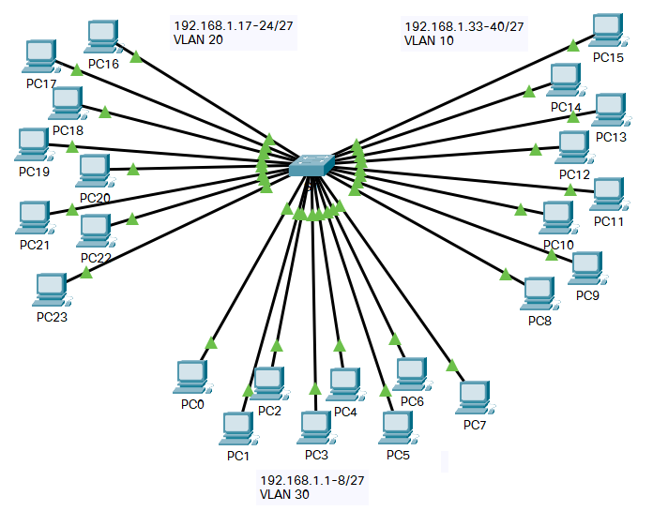
Resource Packet Tracer: 3.1.4-packet-tracer---who-hears-the-broadcast-FR.pkt

Scénario
Dans cet exercice, un commutateur Catalyst 2960 24 ports est entièrement rempli. Tous les ports sont utilisés. Vous allez observer le trafic de diffusion lors d’une implémentation de VLAN et répondre à quelques questions de réflexion.

Partie 1: Observer le trafic de diffusion dans une implémentation VLAN

Étape 1: Utilisez la commande ping pour générer du trafic.
- Cliquez sur PC0, puis sur l'onglet Desktop > Command Prompt.

- Saisissez la commande ping 192.168.1.8. La requête ping doit réussir.
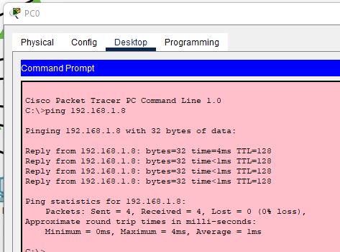
Contrairement à un LAN, un VLAN est un domaine de diffusion créé par des commutateurs. Dans le mode Simulation de Packet Tracer, envoyez une requête ping aux périphériques finaux sur leur propre VLAN. En vous basant sur vos observations, répondez aux questions de l'Étape 2.

Étape 2: Générez et examinez le trafic de diffusion dans une implémentation VLAN.
- Basculez en mode Simulation.
- Cliquez sur Edit Filters dans le panneau de simulation. Désactivez la case à cocher Show All/None. Cochez la case ICMP.
- Cliquez sur l’outil Add Complex PDU ; il s’agit de l’icône en forme d’enveloppe ouverte dans la barre d’outils de droite.
- Amenez le pointeur de la souris au-dessus de la topologie. Il prend alors la forme d'une enveloppe avec un signe plus (+).
- Cliquez sur PC0 pour qu'il serve de source à ce message test, et la boîte de dialogue Create Complex PDU apparaît. Entrez les valeurs suivantes :
- Destination IP Address: 255.255.255.255 (adresse IP de diffusion)
- Sequence Number (numéro de séquence): 1
- One Shot Time: 0
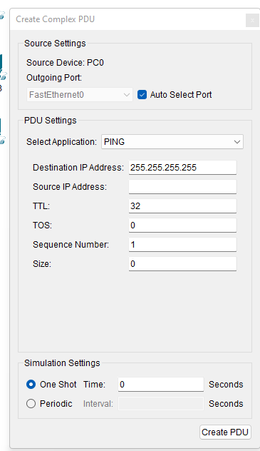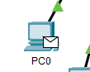
- Dans les paramètres PDU, la valeur par défaut de Select Application (sélectionner l'application) est PING.

Indiquez au moins trois autres applications disponibles.

FTP, DNS et HTTP

- Cliquez sur Create PDU (créer une PDU). Ce paquet de diffusion test apparaît désormais dans la section Simulation Panel Event List. Il apparaît également dans la fenêtre PDU List (liste des PDU). Il s'agit de la première unité de données de protocole pour le Scénario 0.
- Cliquez à deux reprises sur Capture/Forward (capture/avance).
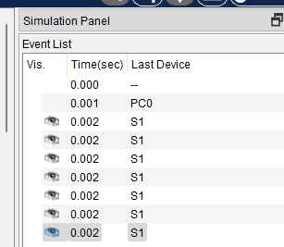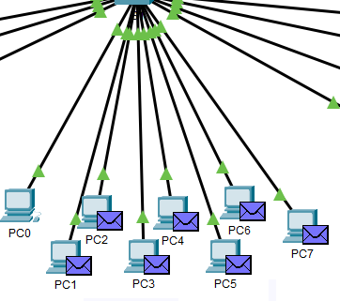

- Qu'est-il arrivé au paquet ?
Le paquet, qui est paramètré par une adresse de destination broadcast, est envoyé pour la première étape au switch, qui va ensuite émettre un écho (requête ARP) pour mettre à jour la table de routage de l’équipement cible
- Répétez cette procédure pour PC8 et PC16.
Cela ne fonctionne pas il n’y a pas d’autorisation (ACL) de mis en place pour que deux postes de VLAN différents puissent communiquer.

Partie 2 - Questions de réflexion
- Si un PC du VLAN 10 envoie un message de diffusion, quels périphériques le reçoivent ?
C’est le switch et les PCs dans le VLAN qui va le recevoir.
- Si un PC du VLAN 20 envoie un message de diffusion, quels périphériques le reçoivent ?
C’est aussi le switch et les postes
- Si un PC du VLAN 30 envoie un message de diffusion, quels périphériques le reçoivent ?
Le switch et les postes
- Qu'arrive-t-il à une trame envoyée depuis un PC du VLAN 10 vers un PC du VLAN 30 ?
²
- Quels ports du commutateur s'allument si un PC connecté au port 11 envoie un message de monodiffusion à un PC connecté au port 13 ?
- Quels ports du commutateur s'allument si un PC connecté au port 2 envoie un message de monodiffusion à un PC connecté au port 23 ?
- En termes de ports, quels sont les domaines de diffusion sur le commutateur ?

Partie 3 – Observez la configuration du commutateur
- Prenez la main en mode console sur le commutateur à partir d'un des PCs et activez le mode privilégié sur le commutateur.
- Demandez à voir la configuration courante.
- Repérez les numéros et noms de VLANs associés aux ports du commutateur.
- Lancez la commande show vlan brief. Que vous fournit-elle ?
- Demandez à voir le contenu de la mémoire flash. Qu'y repérez-vous ?

